**E1 IDE**

**Efterår 2019**

**Laboratorieøvelse**

**# 3**

Semesterprojektgruppe nr.: 46

**Deltagere:**

|  |
| --- |
| ***#1***  Stud.nr.:201705957 Navn: Simon Phi Dang |
| ***#2***  Stud.nr.: 201909856 Navn: Rasmus Møller Nielsen |
| ***#3***  Stud.nr.: 201807198 Navn: Shynthavi Prithviraj |

**Review-gruppen**

|  |
| --- |
| ***#1***  Stud.nr.: 201710804 Navn: Anders Kallesøe Bech Pedersen |
| ***#2***  Stud.nr.: 201807736 Navn: Gustav Nørgaard Knudsen |
| ***#3***  Stud.nr.: 201900239 Navn: Camilla Holmstoel Andreasen |
| ***#4***  Stud.nr.: 201705103 Navn: Andreas Stavning Erslev |

Indhold

Formål: 3

Opgave 1 Eliminering af kontaktprel fra pendul 3

Formål 3

Opgavebeskrivelse 3

Udregning af modstand i RC-kreds 4

Diagram for opstilling af prel-fjerner i Multisim 5

Fysisk opstilling af prel-fjerner 6

Resultater 7

Konklusion 8

Opgave 2 Spændingsforsyning 5 V 9

Formål 9

Opgavebeskrivelse 9

Diagram for spændingsregulator i Multisim 9

Fysisk opstilling af spændingsregulatoren (LM7805) 10

Resultater 11

Konklusion 11

Opgave 3 Tæller med udlæsning på 7-segment 12

Formål 12

Opgavebeskrivelse 12

7-Segments LED displays 12

Formodstande 12

Reset knap 13

Diagram for opstilling af tæller i multisim 13

Fysisk opstilling af tæller med 7-segmenter 14

Test af tæller 16

Dokumentation af godkendelse af veroboard 17

Konklusion 17

Bilag 18

# Formål:

Formålet med denne øvelse er at opbygge kredsløb på VERO-board, håndtere digitale IC’er, udføre basale målinger på digitale kredsløb og udforme en laboratoriejournal.

# Opgave 1 Eliminering af kontaktprel fra pendul

## Formål

Formålet med denne opgave er at konstruer et kredsløb, som kan eliminere kontaktprel fra pendulet og aflevere et digitalt signal *Prelfrit_ud*.

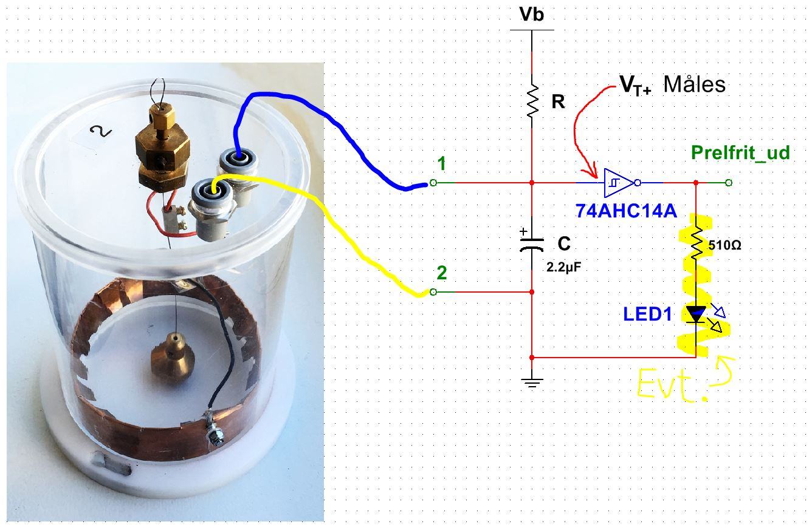

Figur 1.1, Oversigtsbillede af pendul og afprelning, samlet ’antiprel-kredsløb’

## Opgavebeskrivelse

* Opladetiden af C skal være så lang, at spændingen over C, Vc, netop kommer over threshold-spændingen VT+ for Schmidtt-triggeren (74AHC14).
* Opladetiden bestemmes ud fra, at kredsløbet skal kunne detektere op til 5 pendulslag/s. Dvs. signalet *Prelfrit_ud* skal være digitale pulser ’0/1’ indtil 5 pendulslag/s. Over 5 pendulslag/s er *Prelfrit_ ud* konstant ’1’.
* Som indikator af *Prelfrit_ud*, kan der monteres LED1 + formodstand.

***Test af ’antiprel-kredsløb’***

* For at teste kredsløbet, erstattes pendulet af et 5V reed-relæ: [EDR201A0500](http://www.mantech.co.za/datasheets/products/EDRXXX.pdf). Relæspolen styres med funktionsgenerator, og frekvensen varieres mellem ~1Hz – 6Hz. Signalet fra funktionsgeneratoren skal være et DC firkant-signal på 5V med 50% duty cycle.
* Relækontakten skal simulere pendulet.
* Dokumenter med oscilloskop-billeder, hvor ekstern generators frekvens sammenholdes med signalet *Prelfrit_ud*.

## Udregning af modstand i RC-kreds

Som beskrevet i opgaven skal spændingen over kondensatoren lige nå at blive højere end threshold-værdien for schmidtt-triggeren. Modstanden R er en faktor i kondensatorens opladningstid, dette kan ses i formlen for opladning af en kondensator:

$$V\left(t\right)=V_{0}⋅(1-e^{\frac{-t}{R⋅C}})$$

Den vil vi så omskrive for at finde R.

Først dividerer man V0 på begge sider

$$\frac{V\left(t\right)}{V_{0}}=1-e^{\frac{-t}{R⋅C}}$$

Herefter trækker man 1 fra på begge sider og derefter ganger med -1

$$1-\frac{V\left(t\right)}{V_{0}}=e^{\frac{-t}{R⋅C}}$$

Nu kan man tage den naturlige logaritme på begge sider for at få *e* ud af ligningen

$$\ln\left(1-\frac{V\left(t\right)}{V_{0}}\right)=\frac{-t}{R⋅C}$$

For at få isoleret R dividerer man med venstre side af lighedstegnet og ganger med R på begge sider. Så får man en ligning for modstanden ud fra ligningen for opladningstiden af kondensatoren:

$$R=\frac{-t}{\ln\left(1-\frac{V\left(t\right)}{V_{0}}\right)⋅C}$$

Denne frekvens og modstand bestemmer simpelthen, om der når at komme en høj nok spænding over kondensatoren inden den når threshold spændingen for schmidtt triggeren.

I vores tilfælde ved vi, at V(t) lige skal være over den målte threshold-værdi for schmidtt triggeren. Den har vi målt ved hjælp af et oscilloskop og en sinuskurve på 5V som vi sendte igennem schmidtt triggeren. Ved at kigge på skæringen mellem indgangen og udgangen kan vi finde trigger threshold værdien.

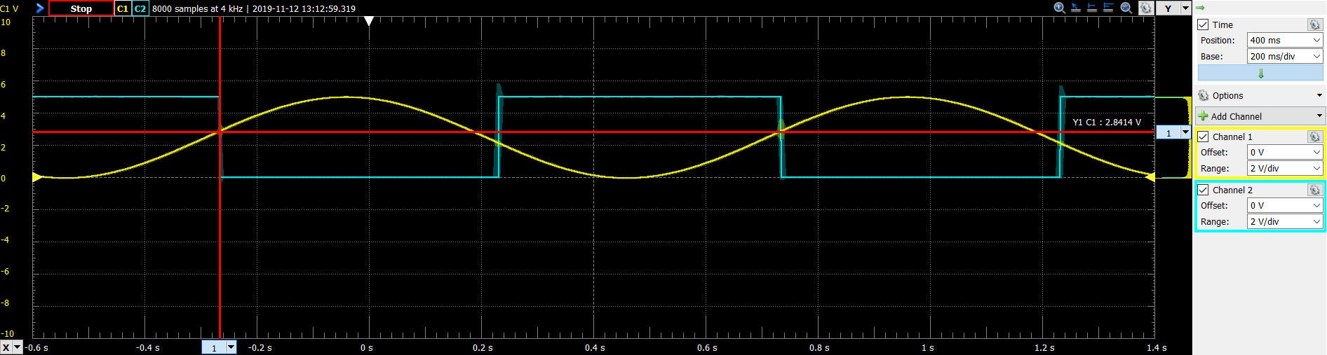

Figur 1.2 Måling af schmidtt trigger

Her får vi værdien 2,8414V for V(t)

V0 er vores indgangsspænding (Vb) som er givet ved 5V.

*C*, kapacitansen på kondensatoren er givet på forhånd og er 2,2µF.

Og ’*t*’ er den bestemte tid, altså tællerens maksimale frekvens målt i sekunder. Den er fra opgaven sat til at være 5 pendulslag/sekund (5Hz). Her skal vi dog tage højde for at kondensatoren kun oplader i halvdelen af tiden, så frekvensen bliver ganget med 2.  
Så får vi en frekvens på 10 Hz, hvilket svarer til at t = 0,1s.

Efter at have bestemt vores værdier laver vi udregningen i MathCad og finder værdien for *R* til at blive:

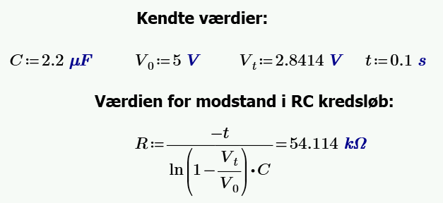

Figur 1.3 Kendte værdier og udregning af modstanden R

## Diagram for opstilling af prel-fjerner i Multisim

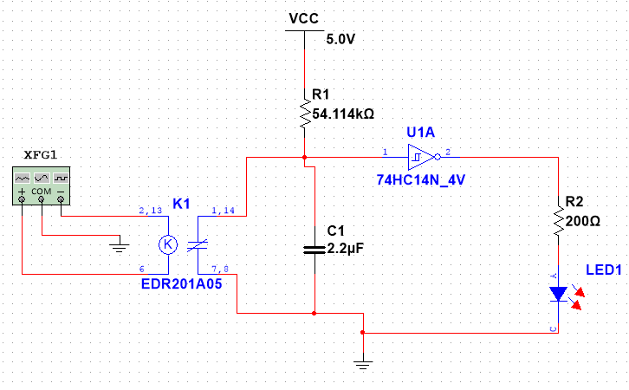

Figur 1.4 Kredsløb i multisim

## Fysisk opstilling af prel-fjerner

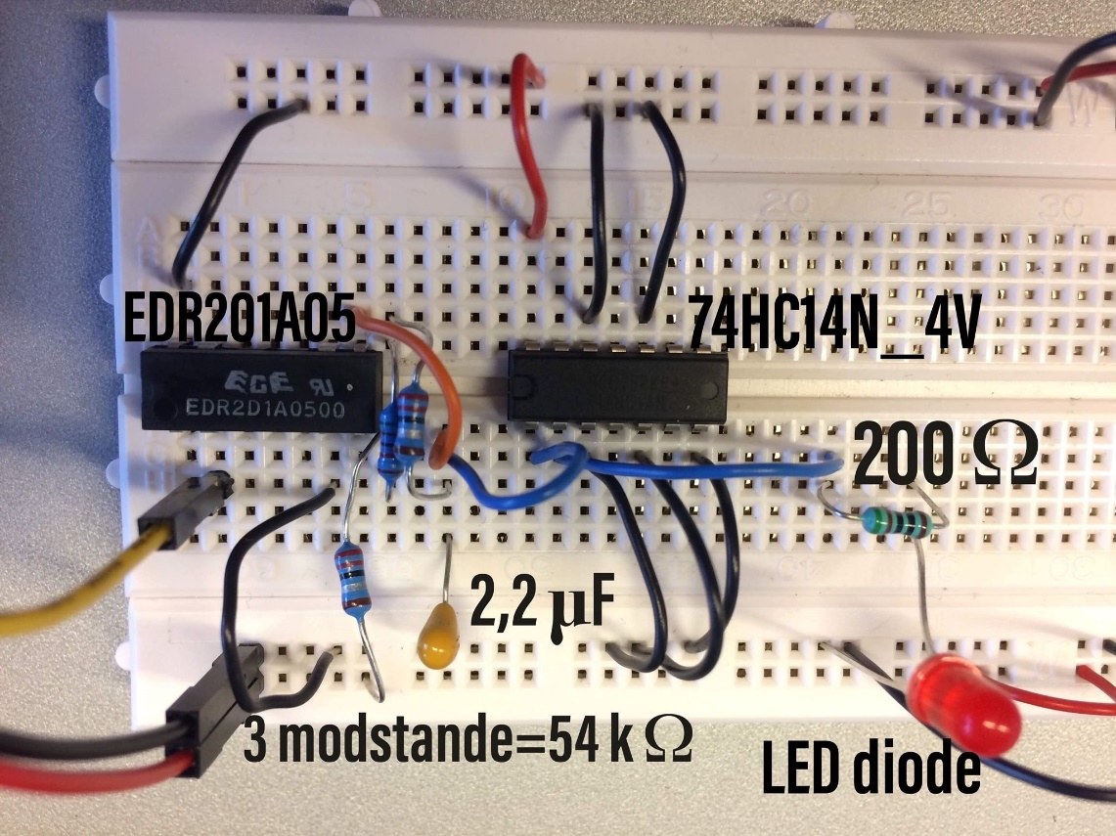

Figur 1.5 Opstilling af kredsløb

## Resultater

I nedenstående billeder ligger den røde streg i trigger værdien 2,8414V.

Den gule linje er schmidtt triggeren’s output.

Den blå linje er spændingen over kondensatoren (inputtet til schmidtt triggeren).

|  |  |
| --- | --- |
|  |  |
| Figur 1.6 - 1Hz | Figur 1.7 - 2Hz |
|  |  |
| Figur 1.8 - 3Hz | Figur 1.9 - 4Hz |
|  |  |
| Figur 1.10 - 5Hz | Figur 1.11 - 6Hz |

*For store billeder se bilag 1-6

## Konklusion

Fra opgave 1 kan vi konkludere, at modstanden i en RC-kreds har indflydelse på den tid det tager for kondensatoren at lade op. Dette kan sammen med en schmidtt trigger bruges til at få et signal ud, som har en maksimal frekvens, hvor kondensatoren har samme spænding over sig som schmidtt triggeren har threshold spænding.

# Opgave 2 Spændingsforsyning 5 V

## Formål

Formålet med denne opgave er at konstruere et kredsløb, som kan ændre spændingen fra et batteri på 9,6 V om til 5,0 V.

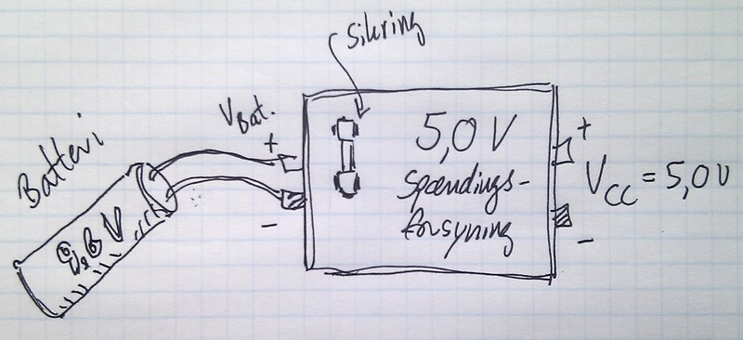

Figur 2.1, Spændingsforsyning med 5,0V output

Det kan fx gøres vha. en spændingsregulator type 7805 (forbogstaver LM, KA e.l.)

## Opgavebeskrivelse

***Test af spændingsforsyning***

* Kredsløbet testes ved at erstatte batteriet på 9,6V med en variabel spændingsgenerator. VBat. varieres i området 5,0 V - 15,0 V og samtidig belastes udgangen VCC, så der trækkes 0,5 A. Måledata vises både som en graf og opstilles på tabelform.
* *Tip!*Vurder hvor meget effekt der afsættes i spændingsregulatoren. Den kan evt. kræve en lille køleplade. Jeres kredsløb skal have en sikring, som placeres så tæt som muligt på batteripakken (9,6V).

## Diagram for spændingsregulator i Multisim

Til opstillingen har vi kigget i databladet for LM7805 og fundet et forslag til opstilling, det har vi så brugt og sat ind i multisim som kan ses på Figur 2.2.

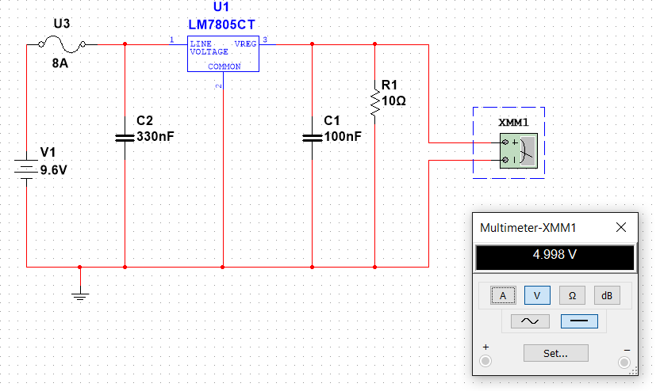

Figur 2.2 Kredsløb i multisim

## Fysisk opstilling af spændingsregulatoren (LM7805)

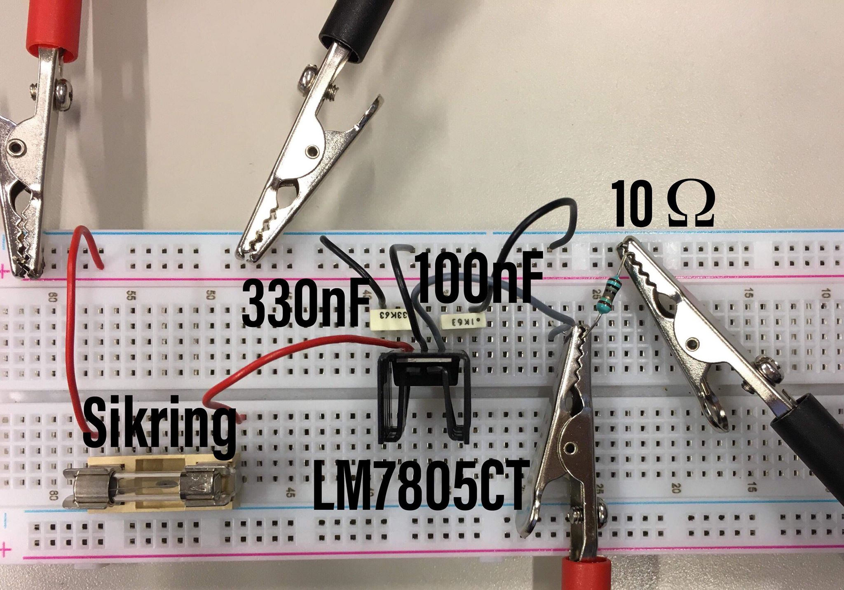

Figur 2.3 Opstilling af kredsløb

Farvekoder til ledning:

|  |  |
| --- | --- |
| Rød | Vcc |
| Sort | Ground |
| Grå | Output |

Tabel 2.1 Farvekoder

## Resultater

I følgende tabel er Vbat spændingen ud fra vores 9,6V batteri, som på multisim diagrammet hedder V1 og Vu er vores målte output spænding, multimeteret XMM1 i multisim. I(A) blev målt ved hjælp af spændingsgeneratoren som erstattede batteriet for at sikre der blev trukket den korrekte belastning.

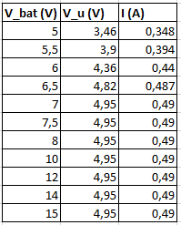

Tabel 2.2 Måledata

Data fra Tabel 2.2 indsættes i graf på Figur 2.4:

Figur 2.4 Graf for spændingsregulator

Grafisk ses det, at når indgangsspændingen $V_{bat}$ øges med 0,5V, øges udgangsspændingen $V_{u}$ også lineært. Dog begynder grafen at planere lige før $5V$ og kommer ikke over denne værdi. Dette skyldes, at spændingsregulatoren sørger for, at vi kun får den ønskede maksimal værdi ud.

## Konklusion

Fra opgave 2 kan vi konkludere, at man kan bruge en spændingsregulator til at få en bestemt spænding til sit kredsløb, selvom ens spændingskilde udenfor systemet sender mere end den ønskede spænding.

# Opgave 3 Tæller med udlæsning på 7-segment

## Formål

Formålet med denne opgave er at opbygge et kredsløb, som kan tælle og vise pulser til max 99.

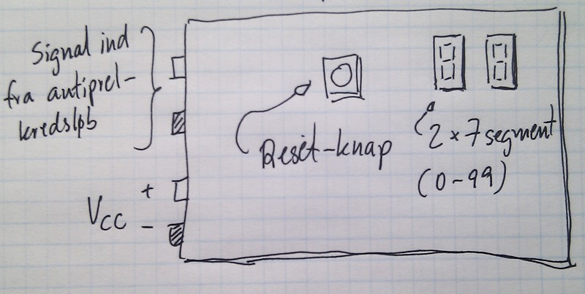

Figur 3.1, Skitse af tæller på VERO-board

## Opgavebeskrivelse

* Tællerindgangen skal forbindes til udgangen af kredsløbet fra Opgave 1, signalet ’Prelfrit_ud’.
* Tallet skal vises på 2 stk. 7-segment LED, hvor 10’ere er til venstre og 1’ere er til højre.
* Husk at formodstande til 7-segment skal beregnes ud fra jeres egne målte værdier af VLED og ILED.
* Kredsløbet skal have en trykknap til reset.
* Kredsløbet forsynes med VCC = 5,0 V fra Opgave 2.

## 7-Segments LED displays

På VERO-boardet skal vi vise, hvor mange fejl vi får. Dette bruger vi 7-segment LED displays til. Her har vi valgt at bruge 2 til at kunne vise mellem 0-99 fejl. Disse 7-segment displays har som sagt 7 LED’er der sidder inden i og tilsammen kan lyse op og vise tallene fra 0-9. Disse LED’er fungerer ligesom normale LED’er man ville bruge i sine andre kredsløb, derfor har de også brug for formodstande.

## Formodstande

For at udregne formodstandene for LED’erne i 7-segment displayet bruger vi vores målte værdier ILED og VLED. Disse værdier, samt de 5V fra VCC, indsætter vi i følgende formel for at finde modstanden for hver af LED’erne.

$$R=\frac{V_{CC}-V_{LED}}{I_{LED}}$$

Her har vi valgt at de skal lyse med en styrke på 2V fordi de lyser med en klar grøn farve, men ikke med for høj en strøm. Her har vi målt at der løber en strøm på 10mA igennem LED’en (ved en spænding på 2V). Hermed kan vi indsætte tallene i ovenstående formel og få vores modstand.

$$R=\frac{5V-2V}{10mA}→R=\frac{3V}{10mA}→R=300 Ω$$

Ud fra ovenstående udregning ved vi at vores modstand skal være 300 ohm.

## Reset knap

På VERO-boardet har vi også tilføjet en reset-knap, som kortslutter ben 1 på BCD. Det blev tilsluttet ben 1 da det er Clear (CLR) benet, som ved 0V genstarter tælleren.

## Diagram for opstilling af tæller i multisim

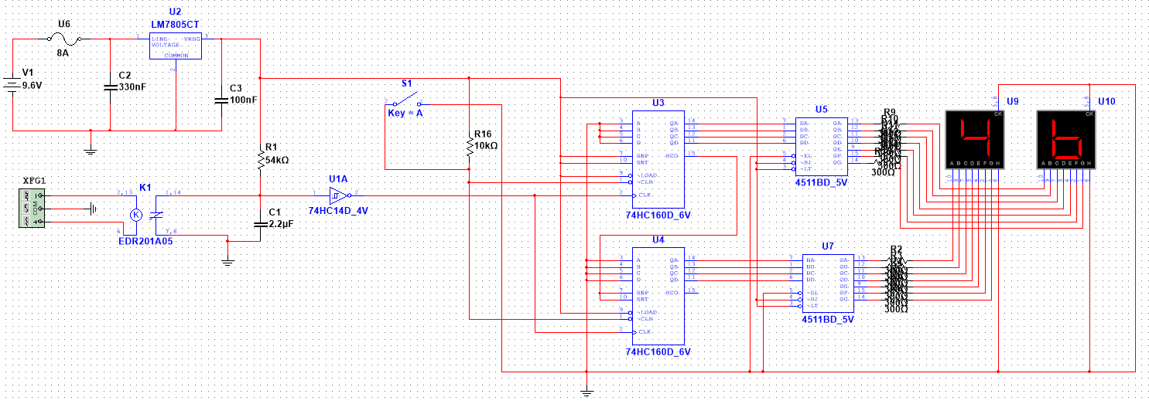

Figur 3.2 Kredsløb i multisim (Bilag findes større billede)

Modstandene i multisim er samme værdi som udregnet.

Tælleren (U3) som står for at display 1’ere har en forbindelse på ben 15(Terminal count output) som går til ben 7(Count enable input) og 10(count enable carry input) på tælleren (U4). Dette er nødvendigt så tælleren(U4) ved hvornår den skal tælle op på 10’ere.

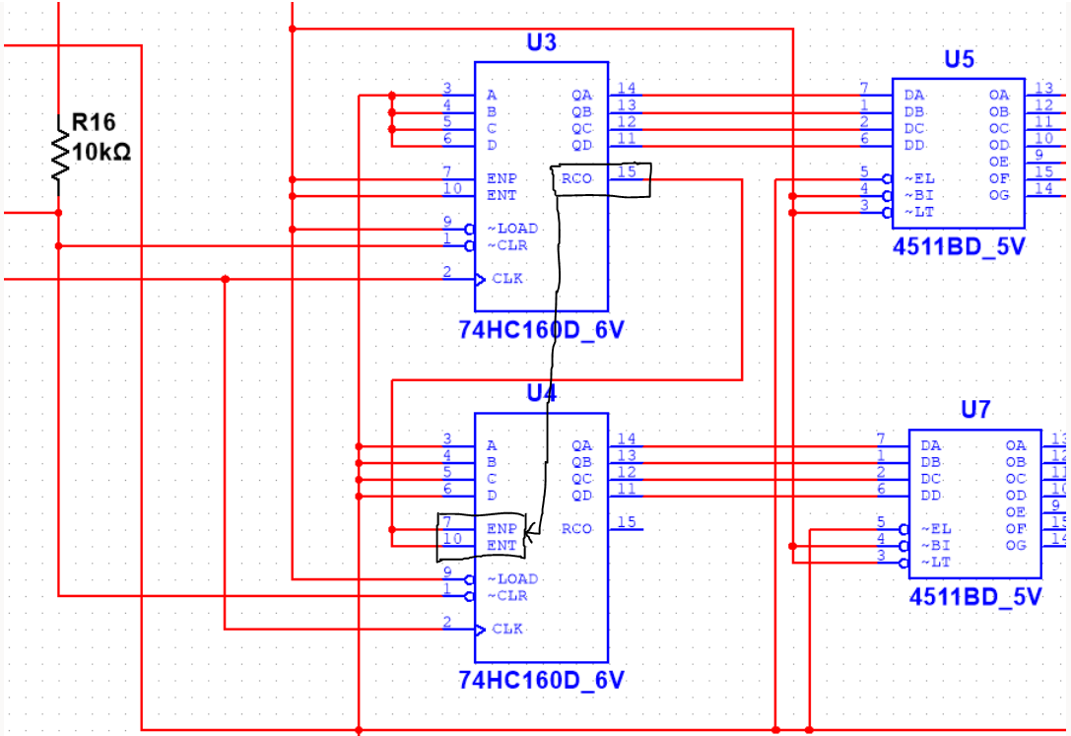

Fysisk opstilling af tæller med 7-segmenter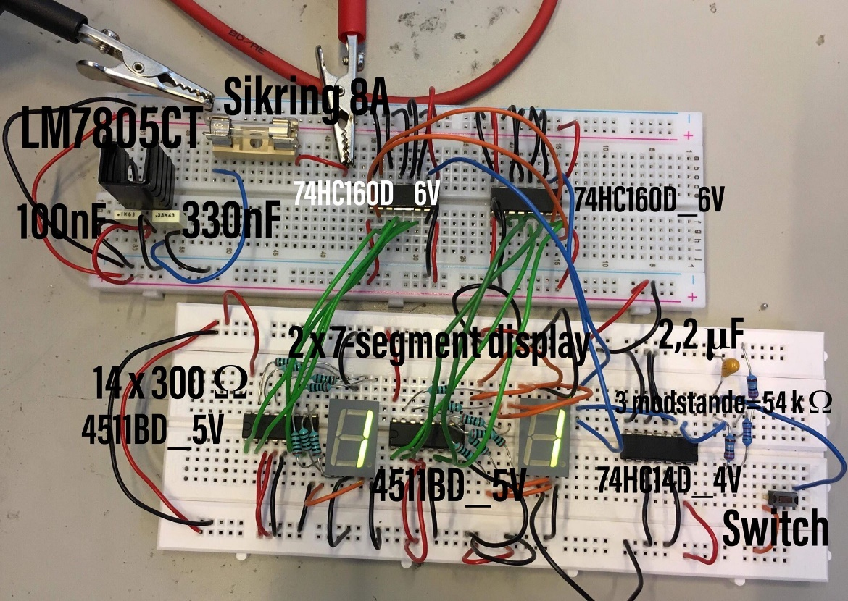

Figur 3.3 Kredsløb opstillet på fumlebræt

I den fysiske opstilling på ovenstående billede har vi brugt en knap til at styre clock-cyclen så vi selv har kunne vælge, hvor mange fejl der skulle opstå. Ved at klikke så hurtigt på den som vi kunne oplevede vi også, at den stoppede med at tælle, hvilket viser at RC-kredsen fungerer som forventet.

|  |  |
| --- | --- |
| Rød | Vcc |
| Sort | Ground | |
| Grøn | BCD signal til BCD-decoder |
| Blå | Clock signal/sikring til LM7805 | |
| Orange | Output til 7-segment LED |

Farvekoder til ledning:

Tabel 3.1 Farvekode til ledninger

#### Opstilling af veroboard

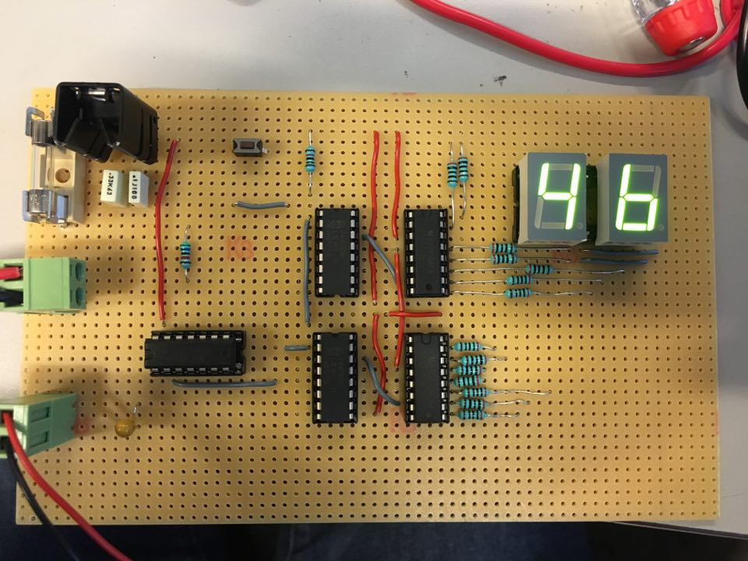

Figur 3.5 Forside af veroboard

|  |  |
| --- | --- |
| Rød | Vcc |
| Grå | Forbindelse mellem komponenter | |

Farvekoder til ledning:

Tabel 3.2 Farvekode til ledninger

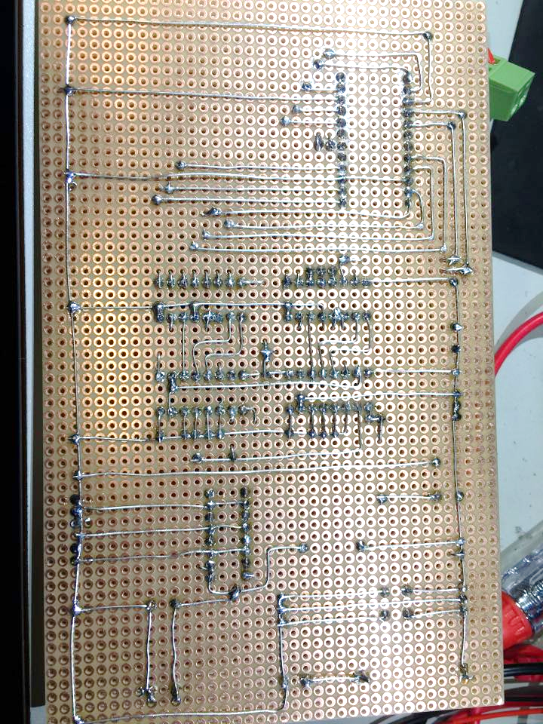

Figur 3.6 Bagside af veroboard

## Test af tæller

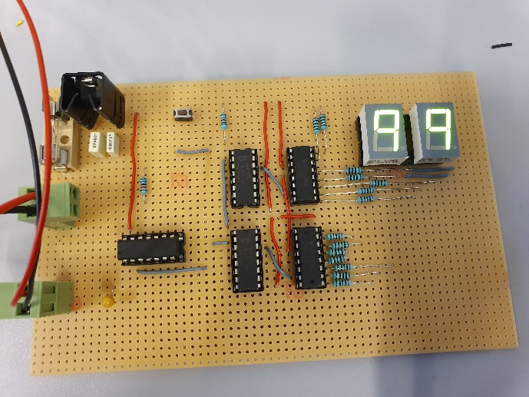

Figur 3.7 Tæller ved 99

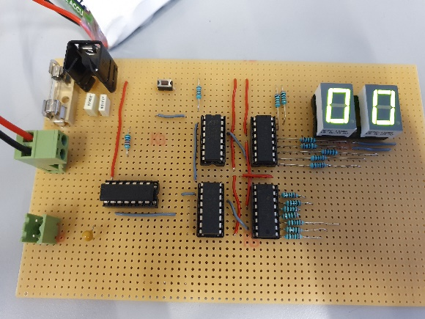

Figur 3.8 Tæller ved reset

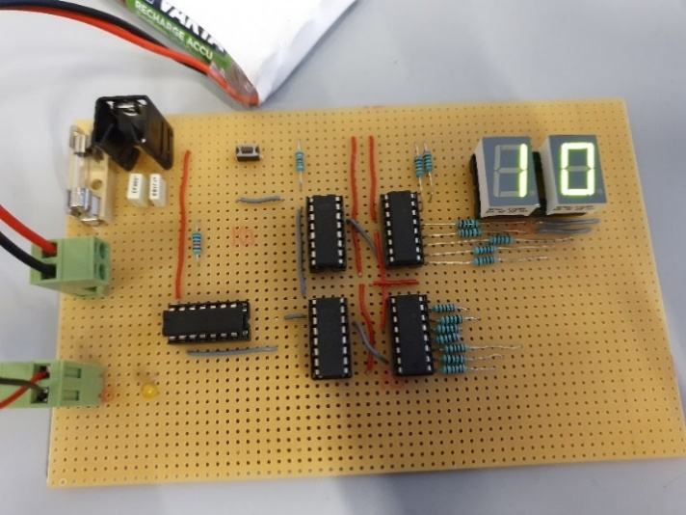

Figur 3.9 Tæller ved skift til 10'er

#### Accepttest

|  |  |  |  |
| --- | --- | --- | --- |
|  | **Krav** | **Test** | **Resultat** |
| 1 | Tælleren skal tælle opad fra 0-9 | Tælleren tæller korrekt | Opfyldt |
| 2 | Tællerne skal gå fra 99 til 00 | Tælleren starter fra 00, så snart den når 99 | Opfyldt |
| 3 | Tællerne skal tælle 1´ere til højre og 10´ere til venstre | Tællerne tæller som forventet | Opfyldt |
| 4 | Tællerne skal starte fra 00, når der trykkes på reset knappen | Tællerne resetter, når der trykkes på knappen | Opfyldt |

Tabel 3.3 Accepttest

## Dokumentation af godkendelse af veroboard

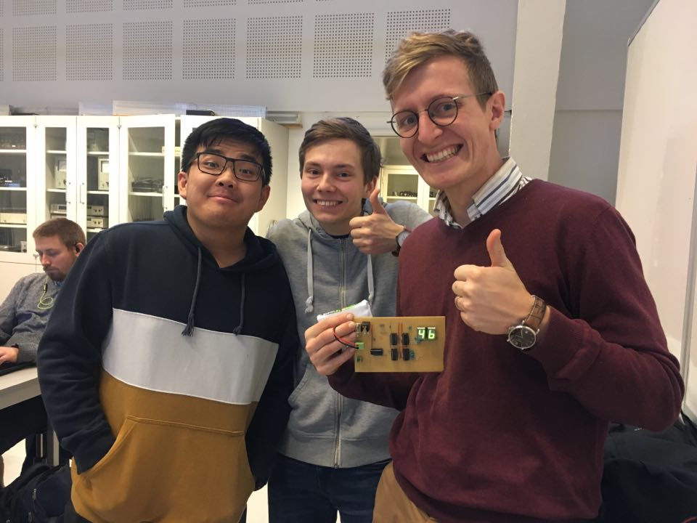

Figur 3.10 Godkendelse af veroboard 😊

## Konklusion

På baggrund af opgave 3 kan vi konkludere, at man med 2 7-segment display’s kan vise op til 99 og at man sammen med vores komponenter fra opgave 1 og 2 kan lave en fejltæller, der har en maks frekvens som den kan måle (bestemt ud fra komponenterne i opgave 1). Vi kan konkludere, at efter test på fumlebræt fik vi overført det til et fungerende Veroboard. Her oplevede vi dog, at tælleren ikke gik tilbage til (0)0, men bare til 00 efter den nåede over 99.

# Bilag

Bilag 1

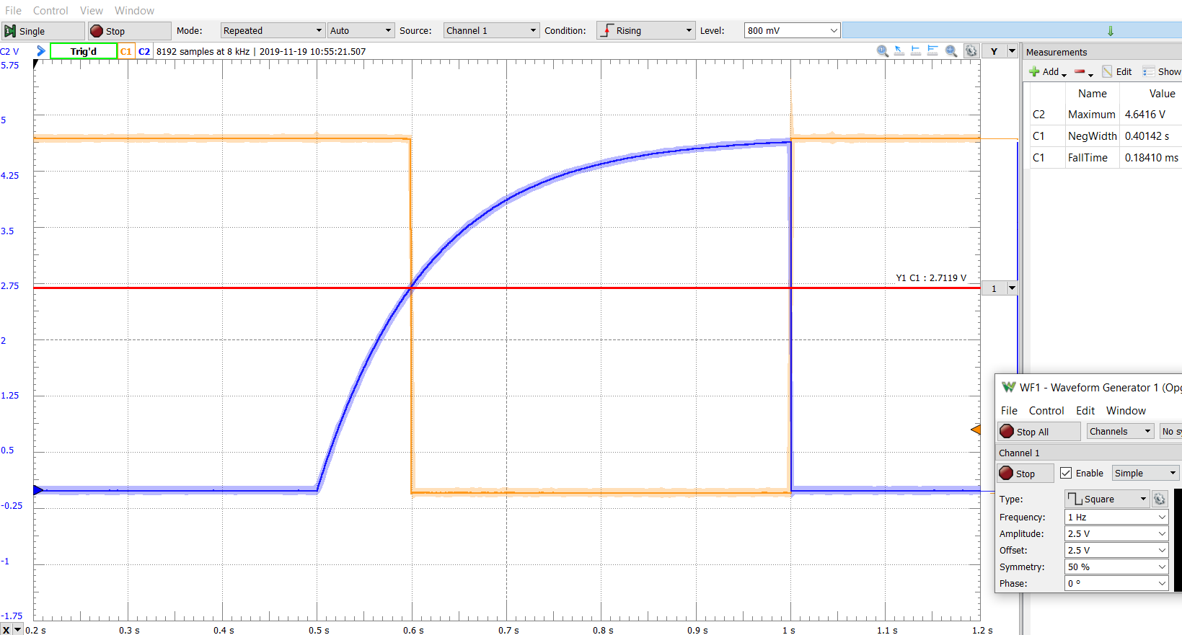

Bilag 2

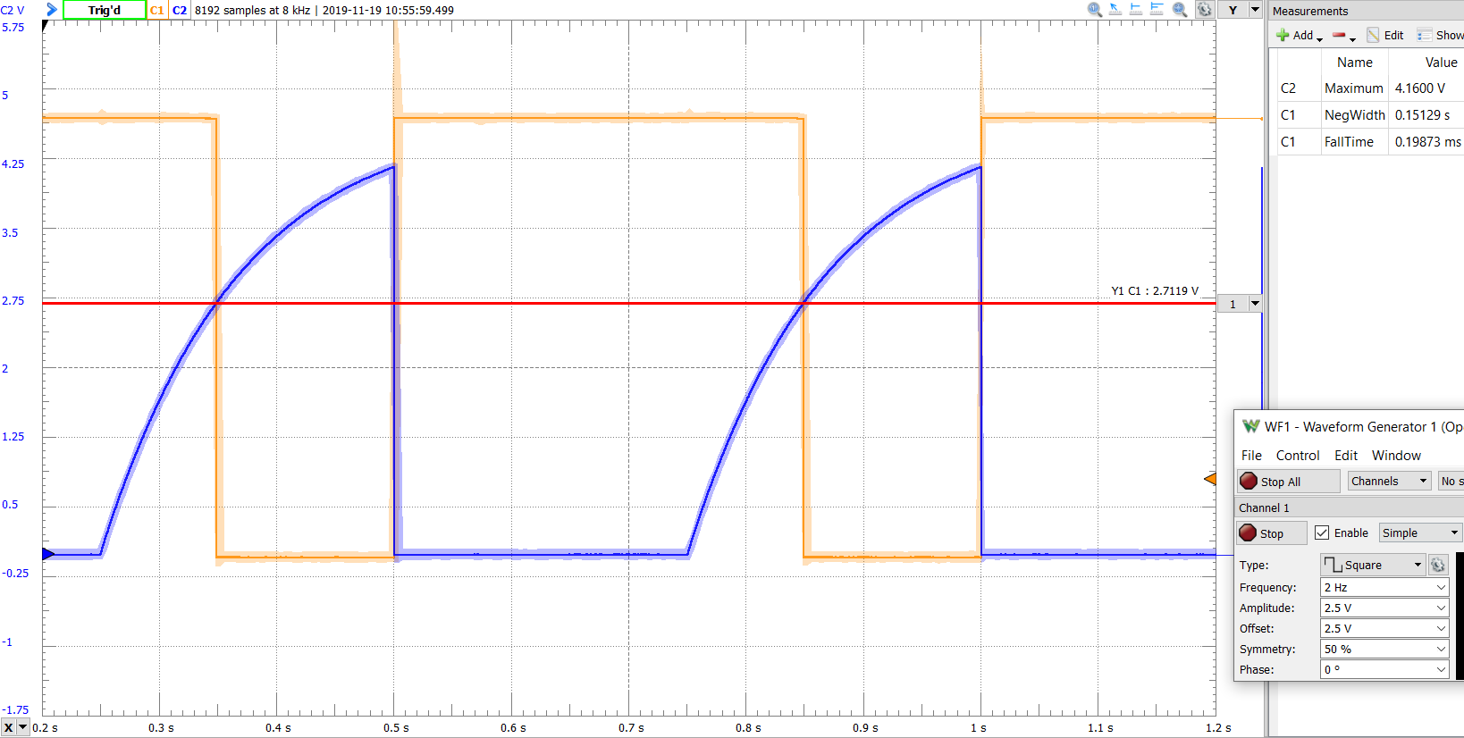

Bilag 3

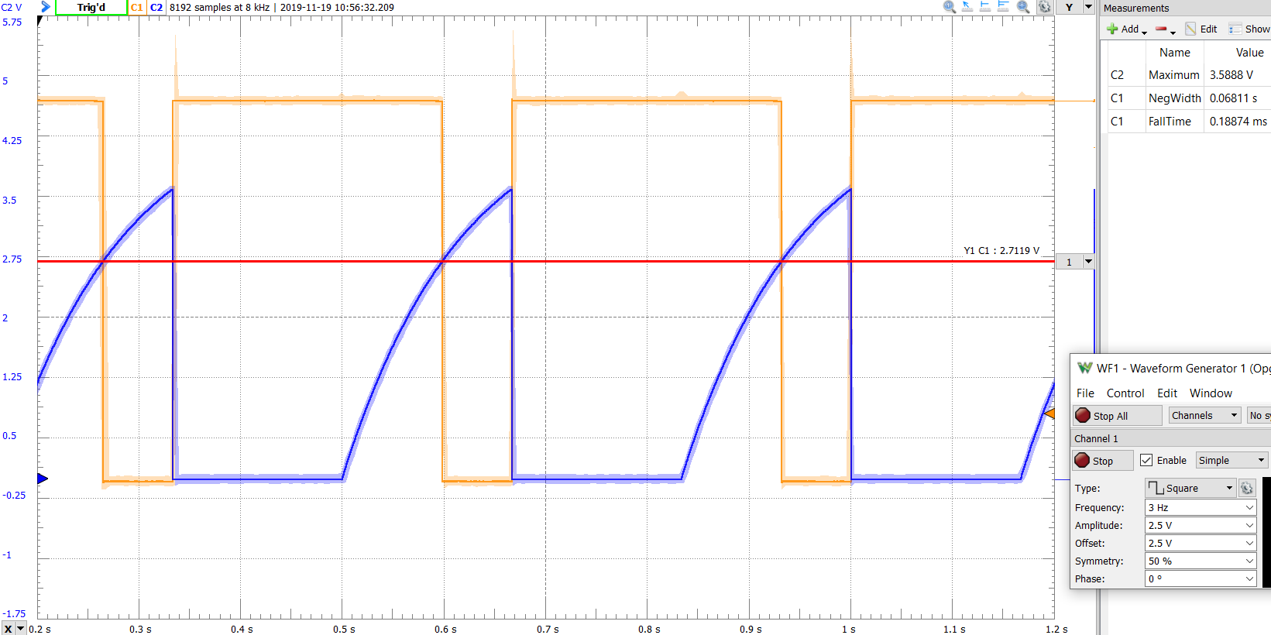

Bilag 4

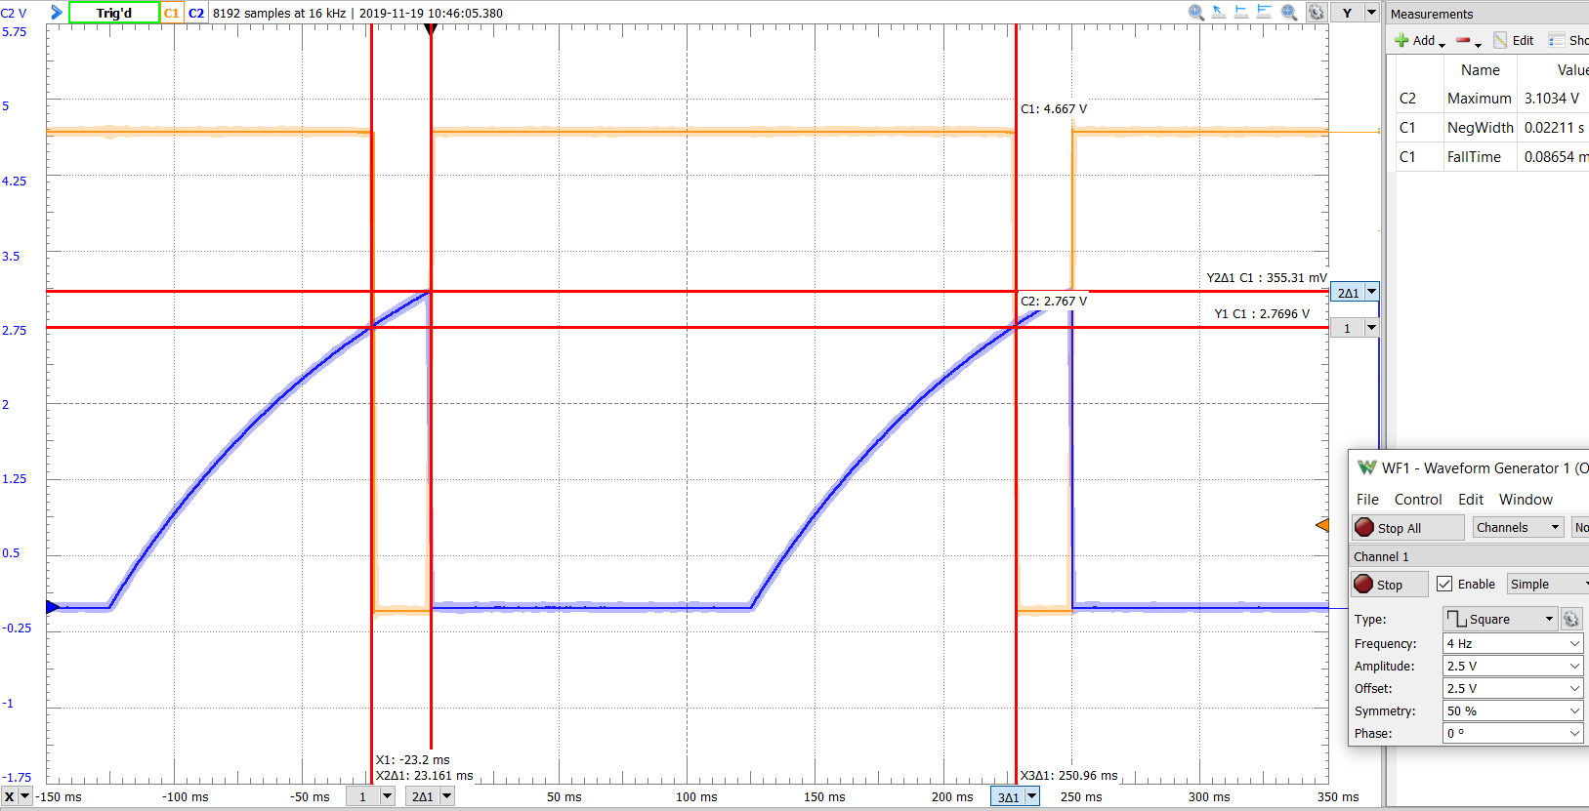

Bilag 5

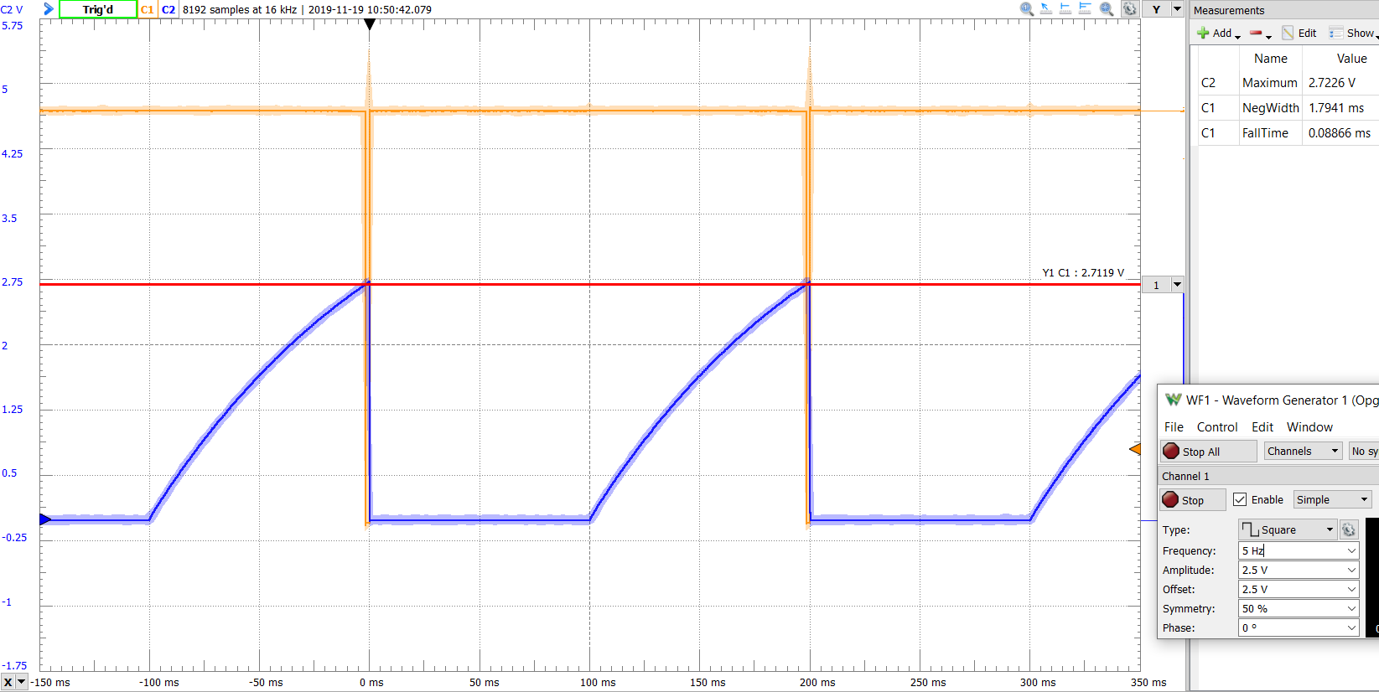

Bilag 6

